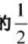

上海市2024届高考化学三模试卷
考生须知：
1. 全卷分选择题和非选择题两部分，全部在答题纸上作答。选择题必须用2B铅笔填涂；非选择题的答案必须用黑色 字迹的钢笔或答字笔写在“答题纸”相应位置上。
2. 请用黑色字迹的钢笔或答字笔在“答题纸”上先填写姓名和准考证号。
3. 保持卡面清洁，不要折叠，不要弄破、弄皱，在草稿纸、试题卷上答题无效。

一、选择题(共包括22个小题。每小题均只有一个符合题意的选项)
1、设 N₄ 为阿伏加德罗常数的数值，下列说法正确的是
A.10gNH₃ 含有4NA 个电子
B.0.1mol 铁和0.1mol 铜分别与0.1 mol 氯气完全反应，转移的电子数均为0.2NA
C. 标准状况下，22.4LH₂O 中分子数为NA 个
D.1L0.1mol-L-'Na₂CO₃ 溶液中含有0.1NA个 CO₃²~
2、短周期元素A 、B 、C 、D 的原子序数依次增大。X 、Y 、Z 、W 分别是由这四种元素中的两种组成的常见化合物， Y 为淡黄色固体，W 为常见液体；甲为单质，乙为红棕色气体；上述物质之间的转化关系如图所示(部分生成物已省略)。
则下列说法中正确的是

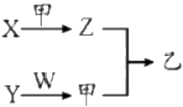
A.C 、D 两种元素组成的化合物只含有离子键
B.A 、B 、C 、D 形成的简单离子半径排序： D>C>B>A
C.D 元素的最高价氧化物对应水化物可以用于吸收气体乙
D.A 、B 、C 三种元素组成的化合物均为共价化合物
3 、M 、X 、Y 、Z 、W 为五种短周期元素，且原子序数依次增大， X 、Y 、Z 最外层电子数之和为15,X 与 Z 可形成
XZ₂ 分子； Y 与 M 形成的气态化合物在标准状况下的密度为0.76g·L-¹;W 的质子数是X、Y、Z、M 四种元素质子数
之 和 下列说法正确的是( )
0
A. 原子半径： W>Z>Y>X>M
B. 常见气态氢化物的稳定性： X<Y<Z
C.1molWM 溶于足量水中完全反应，共转移2mol 电子
D. 由 M 、X 、Y 、Z 四种元素形成的化合物一定既有离子键，又有共价键
4、一定条件下，下列金属中能与水发生置换反应并产生金属氧化物的是
A. 钾 B. 镁 C. 铁 D. 铜

5、钠与水反应的现象和钠的下列性质无关的是( )
A. 钠的熔点低 B. 钠的密度小 C. 钠的硬度小 | D. 钠的强还原性
6、下列物质性质与应用对应关系正确的是 | ( )
A. 晶体硅熔点高、硬度大，可用于制作半导体材料
B. 氢氧化铝具有弱碱性，可用于制胃酸中和剂
C. 漂白粉在空气中不稳定，可用于漂白纸张
D. 氧化铁能与酸反应，可用于制作红色涂料
7、给定条件下，下列选项中所示的物质间转化均能一步实现的是

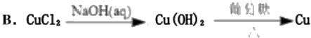
8、某化学实验创新小组设计了如图所示的检验 Cl₂ 某些性质的一体化装置。下列有关描述不正确的是

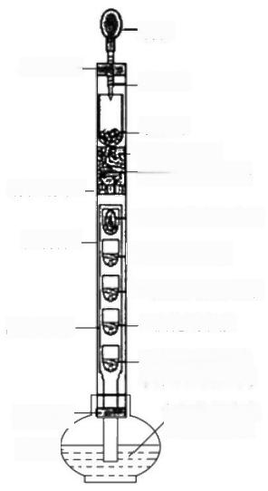
滴管

浓盐酸
氯酸钾
一无水氯化钙
干燥的有色布条
-1 湿润的有色布条
-2硝酸银溶液
-3淀粉碘化钾溶液
4溴化钠溶液
-5硫酸亚铁溶液 (滴有硫氰化钾)
氢氧化钠溶液 (滴有酚酞)
橡胶塞一

有孔垫片一

玻璃管一

塑料吸管 ·

橡胶塞二
底座十

A. 浓盐酸滴到氯酸钾固体上反应的离子方程式为5CI+ClO₃+6H*===3Cl₂↑+3H₂O
B. 无水氯化钙的作用是干燥 Cl₂, 且干燥有色布条不褪色，湿润的有色布条褪色
C.2 处溶液出现白色沉淀，3处溶液变蓝，4处溶液变为橙色，三处现象均能说明了Cl₂ 具有氧化性
D.5 处溶液变为血红色，底座中溶液红色消失，氢氧化钠溶液的作用为吸收剩余的 Cl₂ 以防止污染

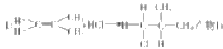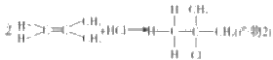

9、异丁烯与氯化氢可能发生两种加成反应及相应的能量变化与反应进程的关系如图所示，下列说法正确的是 ( )

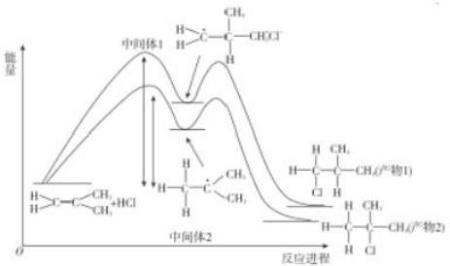
A. 反应②的活化能大于反应①
B. 反应①的△H 小于反应②
C. 中间体2 更加稳定
D. 改变催化剂，反应①、②的活化能和反应热发生改变
10、化学反应前后肯定没有变化的是
①原子数目 ②分子数目 ③元素种类 ④物质的总质量 ⑤物质的种类
A.①④ B.①③⑤ C.①③④ D.①②③④
11、根据下列实验操作和现象所得出的结论正确的是( )

选项 | 实验操作和现象 | 结论
A | 向鸡蛋清溶液中加入少量CuSO₄溶液，出  现浑浊 | 蛋白质可能发生了变性
B | 将乙醇与浓硫酸混合加热，产生的气体通入  酸性KMnO₄溶液，溶液紫红色褪去 | 产生的气体中一定含有乙烯
C | 室温下，用pH试纸测得：0.1 molL~ lNa₂SO₃溶液的pH约为10;0.1 molL~  lNaHSO₃溶液的pH约为5 | HSO₃ ^结合H*的能力比SO₃²~的强
D | 向NaCl和NaBr的混合溶液中滴入少量  AgNO₃溶液，产生淡黄色沉淀(AgBr) | Ksp(AgBr)<Ksp(AgCl)
A.A B.B C.C D.D
12、化学与生产、生活及社会发展密切相关。下列说法正确的是
A. 聚合硫酸铁[Fe₂(OH)(SO₄)y]n, 是新型絮凝剂，可用来杀灭水中病菌

B. 韩愈的诗句“榆荚只能随柳絮，等闲撩乱走空园”中的柳絮富含糖类
C. 宋应星的《天工开物》记载“凡火药，硫为纯阳”中硫为浓硫酸
D. 我国发射的“北斗组网卫星”所使用的光导纤维是一种有机高分子材料
13、 用如图装置进行实验，下列预期实验现象及相应结论均正确的是( )
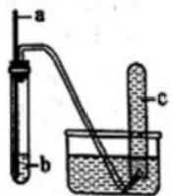

 | a | b | 预期实验现象 | 结论
A | 铜丝 | 浓硝酸 | 试管c中有大量红  棕色气体 | 浓硝酸有强氧化性
B | 木条 | 18.4mol·L'硫酸 | 木条下端变黑 | 浓硫酸有酸性和氧化性
C | 生铁 | NaCl溶液 | 导管处发生水倒吸 | 生铁发生吸氧腐蚀
D | 铁丝 | 含少量HCl的H₂O₂  溶液 | 试管c中有大量无色气体 | 该反应中铁作催化剂
A.A B.B C.C D.D
14、常温时，改变弱酸RCOOH 溶液的pH, 溶 液 中RCOOH 分子的物质的量分数δ(RCOOH) 随之改变，0.1mol/L 甲
酸(HCOOH) 与丙酸(CH₃CH₂COOH) 溶液中δ(RCOOH) 与 pH 的关系如图所示。下列说法正确的是( )
已知： 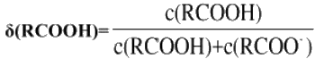

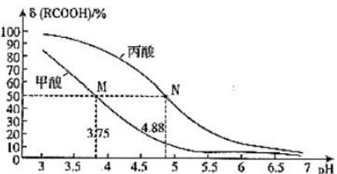
A. 等浓度的 HCOONa 和 CH₃CH₂COONa 两种溶液中水的电离程度比较：前者>后者
B. 将等浓度的 HCOOH 溶液与 HCOONa 溶液等体积混合，所得溶液中： c(HCOOH)+2c(H)>c(OH)+c(HCOO)
C. 图中 M 、N 两点对应溶液中的 K。比较：前者>后者

D.1mol/L 丙酸的电离常数 K<1088
15、 关于CaF₂的表述正确的是( )

A. 构成的微粒间仅存在静电吸引作用 B. 熔点低于 CaCl₁

C. 与 CaC₂ 所含化学键完全相同 D. 在熔融状态下能导电

16、下列有关物质的性质与应用相对应的是( )
A.Cl₂ 具有漂白性，可用作自来水的消毒
B.SiO₂ 具有高沸点，可用作制备光导纤维
C.NH₃ 具有还原性，可用作制冷剂
D.Na₂O₂ 能与CO₂ 反应，可用作潜水艇内的供氧剂
17、根据下列实验操作，预测的实验现象和实验结论或解释均正确的是( )

 | 实验操作 | 预测实验现象 | 实验结论或解释
A | 向Fel₂溶液中滴入足量溴水，加入CCl₄,振荡，  静置 | 下层溶液显紫红色 | 氧化性：Fe³+>I₂
B | 向淀粉在稀硫酸催化下的水解液中滴入少量新制  Cu(OH)₂悬浊液并加热 | 有砖红色沉淀生成 | 葡萄糖具有还原性
C | 常温下，将浓盐酸、二氧化锰放入烧瓶中，用淀粉  碘化钾试液检验 | 试液不变蓝 | 常温下，浓盐酸、二氧化锰没  有发生化学反应
D | 向盛有NH₄Al(SO₄)₂溶液的试管中，滴加少量  N a O H 溶 液 | 产生使湿润的红色石蕊试  纸变蓝的气体 | NH₄⁴+OH=NH₃ ↑+H₂O
A.A B.B C.C D.D
18、 下列关于物质用途不正确的是( )
A.MgO: 氧化镁的熔点高达2800℃,是优质的耐高温材料
B.SiO₂: 做分子筛，常用于分离、提纯气体或液体混合物
C.FeSO₄: 在医疗上硫酸亚铁可用于生产防治缺铁性贫血的药剂
D.CuSO₄: 稀的硫酸铜溶液还可用于杀灭鱼体上的寄生虫，治疗鱼类皮肤病和鳃病等

19、工业上用CO 和 H₂ 生产燃料甲醇。 一定条件下密闭容器中发生反应，测得数据曲线如下图所示(反应混合物均呈
气态)。下列说法错误的是

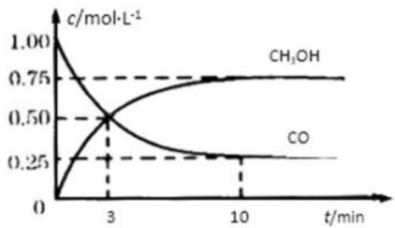
A. 反应的化学方程式：CO+2H₂=CH₃OH
B. 反应进行至3分钟时，正、逆反应速率相等
C. 反应至10分钟， u(CO)=0.075 mol/L-min
D. 增大压强，平衡正向移动，K 不变
20、常温下，向20mL0.10mol·L '甲胺(CH₃NH₂)溶液中滴加0.10mol·L'的盐酸，混合溶液的 pH与相关微粒的
浓度关系如图所示。已知：甲胺的K。=1×10*。 图中横坐标x 的值为

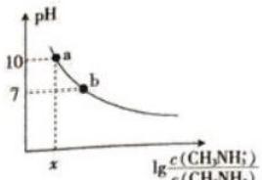

A.0 B.1 C.4 D.10
21、 下列关于化学反应速率的说法错误的是()
A. 化学反应速率是用于衡量化学反应进行快慢的物理量
B. 可逆反应达到化学平衡状态时，反应停止，正、逆反应速率都为零
C. 决定化学反应速率的主要因素是反应物本身的性质
D. 增大反应物浓度或升高反应温度都能加快化学反应速率
22、常温下，0.2mol/L 的一元酸HA 与等浓度的NaOH 溶液等体积混合后，所得溶液中部分微粒组分及浓度如图所示
(a 、b 、d 、e 均为不超过1的正数),则下列说法正确的是
浓度molL
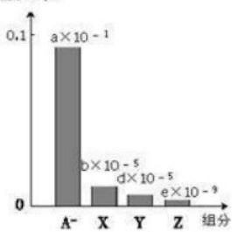

气体(能使带火星木条复燃)

A. 该溶液 pH=7 B. 该溶液中： c(A)+c(Y)=c(Na*)
C.HA 为强酸 D. 图 中X 表示 HA,Y 表示 OH,Z 表 示H*
二、非选择题(共84分)
23、(14分)为探究黑色固体 X(仅含两种元素)的组成和性质，设计并完成如下实验：
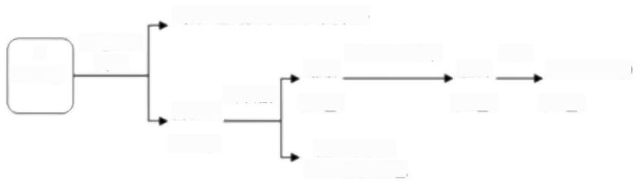
稀 NaOH 溶液 加 热
溶液 沉 淀 固体(16.0g)
(蓝色) (蓝色) (黑色)

固体单质乙
(12.8R) 紫红色
稀硫酸 固体甲
(28.8g)
隔绝空气 高温
X
(32.0g)
请回答：
(1)X 的化学式是
(2)写出蓝色溶液转化为蓝色沉淀的离子方程式是. _ 。
(3)写出固体甲与稀硫酸反应的化学方程式 _。
24、(12分)酯类化合物与格氏试剂(RMgX,X=Cl、Br、I) 的反应是合成叔醇类化合物的重要方法，可用于制备含氧
多官能团化合物。化合物F 的合成路线如下，回答下列问题：

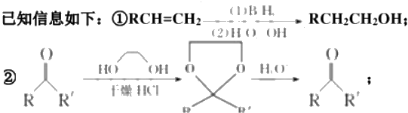
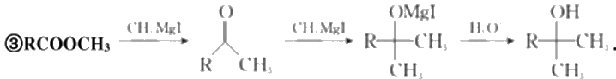

(1)A 的结构简式为 ,B→C 的反应类型为 ,C 中官能团的名称为 ,C→D 的反应方程式为
(2)写出符合下列条件的 D 的同分异构体 (填结构简式，不考虑立体异构)。①含有五元环碳环结构；②能与NaHCO₃
溶液反应放出 CO₂ 气体；③能发生银镜反应。
(3)判断化合物F 中有无手性碳原子 ,若有用“*”标出。

(4)已知羟基能与格氏试剂发生反应。写出以HO

路线(其他试剂任选) 。

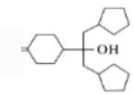-CHO、c.OH和格氏试剂为原料制备○- 的合成

一 甲

25、(12分)已知CuSO₄ 溶液与K₂C₂O₄ 溶液反应，产物为只含一种阴离子的蓝色钾盐晶体(只含有1个结晶水),某实
验小组为确定该晶体的组成，设计实验步骤及操作如下：
溶液K|MnO, 滴定 淡紫红色 ③ 呈蓝色
0.25 mol·L*
Na₂S₂O,滴定
⑥
2 mol·L*,
稀硫酸
①
加入过 量KI
④
产生白色 Cul沉淀
操作A ⑤
0.20 mol·L|
滴定 终点
蓝色 晶体
棕色 溶液
②
已知： a. 过程②: MnO₄- 被还原为Mn²+,C₂O₄²~ 被氧化为CO₂
b.过程③: MnO₄ 在酸性条件下，加热能分解为O₂, 同时生成Mn²+
c. 过程④:2Cu²*+4I=2CuIJ+I₂
d.过程⑥: I₂+2S₂O₃²~=21~+S₄O₆²~
(1)过程①加快溶解的方法是
(2)配制100mL0.20molL-1KMnO₄ 溶液时用到的玻璃仪器有玻璃棒、烧杯、胶头滴管、 ;过程②和过程
⑥滴定时，滴定管应分别选用 、 (填“甲”或乙”)。

乙
(3)完成过程②的离子反应方程式的配平：
MnO₄-+ C₂O₄²-+ H+=== Mn²++ H₂O+ CO₂↑。
(4)过程③加热的目的是
(5)过程⑥,应以 作指示剂，若溶液颜色刚刚褪去就停止滴加，则测定结果是 (填“偏大”“偏
小”或“无影响”)
(6)已知两个滴定过程中消耗KMnO₄ 和 Na₂S₂O₃ 的体积相等，据此推测该晶体为 ·H₂O。
26、(10分) (NH₄)₂Fe(SO₄)z·6H₂O(M=392g/mol) 又称摩尔盐，简称 FAS, 它是浅蓝色绿色晶体，可溶于水，难溶于水
乙醇。某小组利用工业废铁屑进行下列实验。请按要求回答下列问题：
I.FAS 的制取。流程如下：
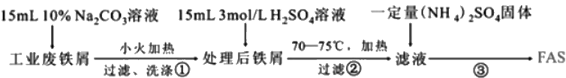
(1)步骤①加热的目的是 。
(2)步骤②必须在剩余少量铁屑时进行过滤，其原因是(用离子方程式表示):
Ⅱ.NH₄+含量的测定。装置如图所示：

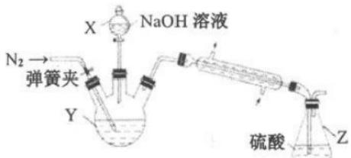
实验步骤：①称取 FAS样 品ag, 加水溶解后，将溶液注入Y 中
②量取 bmLcimol/LH₂SO₄ 溶液于Z 中
③向 Y加入足量 NaOH 浓溶液，充分反应后通入气体 N₂, 加热(假设氨完全蒸出),蒸氨结束后取下Z。
④用czmol/LNaOH 标准溶液滴定Z 中过量的硫酸，滴定终点时消耗dmLNaOH 标准溶液。
(3)仪器X 的名称 :N₂ 的电子式为 。
(4)步骤③蒸氨结束后，为了减少实验误差，还需要对直形冷凝管进行处理的操作是 _;NH₄ 质量百
分含量为(用代数式表示) _。
Ⅲ.FAS 纯度的测定。称取 FAS mg样品配制成500 mL 待测溶液。分别取20.00mL 待测溶液，进行如下方案实验：
(5)方案一：用0.01000mol/L 的酸性 KMnO₄ 溶液进行滴定。滴定过程中需用到的仪器中(填图中序号) _。滴定
中反应的离子方程式为
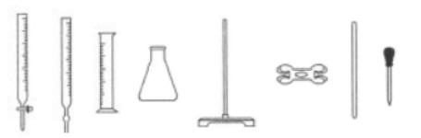
① ④ ⑤ ⑥ ⑦ ⑧
(6)方案二： 待测液 足量BaC₂溶波过滤洗涤干燥称量 固体 ng; 则FAS 的质量百分含量为(用代数式表
→
示) 。
(7)方案一、二实验操作均正确，却发现方案一测定结果总是小于方案二的，其可能的原因是 _;为验
证该猜测正确，设计后续实验操作为 ,现象为 。
27、(12分)碳酸氢铵是我国主要的氮肥品种之一，在贮存和运输过程中容易挥发损失。为了鉴定其质量和确定田间
施用量，必须测定其含氮量。

I. 某学生设计了一套以测定二氧化碳含量间接测定含氮量的方法。将样品放入圆底烧瓶中：
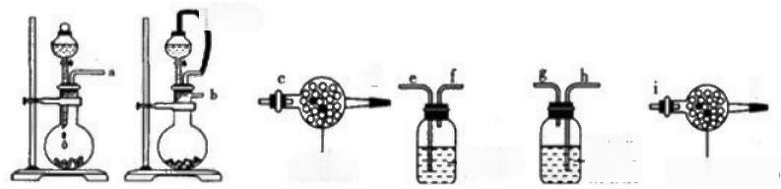
橡胶管

d

.氢氧化 钠溶液
无水氯化钙
-浓硫酸
碱石灰
j
(8)请选择必要地装置，按气流方向连接顺序为

(2)分液漏斗中的液体最适合的是 _。
A. 稀盐酸 B. 稀硫酸 C. 浓硝酸 D. 氢氧化钠
(6)连在最后的装置起到的作用
Ⅱ.如果氮肥中成分是 (NHg)₂SOs, 则可以用甲醛法测定含氮量。甲醛法是基于甲醛与一定量的铵盐作用，生成相 当量的酸，反应为2 (NHg)₂SOg+6HCHO→(CH₂)₆Ng+2H₂SOg+6H₂O, 生成的酸再用氢氧化钠标准溶液滴定，从
而测定氮的含量。步骤如下：
(8)用差量法称取固体(NHg)2SOg 样品8 . 6g于烧杯中，加入约68mL 蒸馏水溶解，最终配成888mL 溶液。用 准确取出28.88mL 的溶液于锥形瓶中，加入86%中性甲醛溶液5mL, 放置5min 后，加入8~2滴 指示剂(已
知滴定终点的 pH 约为6.6),用浓度为8.86mol/L 氢氧化钠标准溶液滴定，读数如下表：

滴定次数 | 滴定前读数(mL) | 滴定后读数(mL)
8 | 8.28 | 86.28
2 | 6.88 | 86.98
6 | 8.58 | 89.89
达滴定终点时的现象为 ,由此可计算出该样品中的氮的质量分数为

(5)在滴定实验结束后发现滴定用的滴定管玻璃尖嘴内出现了气泡，滴定开始时无气泡，则此实验测定的含氮量比实际
值 (填“偏大”“偏小”或“无影响”)。

28、(14分)某研究小组以甲苯为主要原料，采用以下路线合成医药中间体F 和 Y。
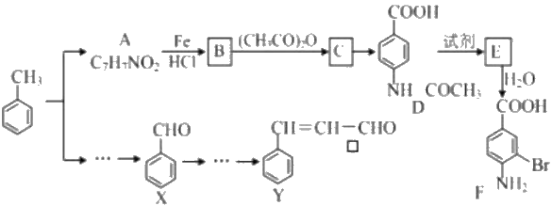
已知： ①⑦-NO₂ Fe -NH₂
③CH₅COOH+CH₃COOH→(CH₃CO)₂O+H₂O
请回答下列问题：
(1)下列有关F 的说法正确的是
西

以上内容仅为本文档的试下载部分，为可阅读页数的一半内容。如要下载或阅读全文，请访问：https://d.book118.com/676111203150010054

